杭州电子科技大学 计算机网络 实验报告

|  |  |  |  |  |  |
| --- | --- | --- | --- | --- | --- |
| 姓名 | 黄茂祥 | 学号 | 22590502 | | |
| 组别 |  | 时间 | 2023/12/15 | | |
| 小组成员 |  | | | | |
| 实验名称 | 静态路由的配置 | | | 序号 | 1 |

一、实验目的：

（1）掌握路由器命令行各种操作模式以及模式之间的切换。

（2）掌握路由器全局配置基本方法。

（3）掌握路由器端口的常用参数配置方法。

（4）查看路由器系统和配置信息，掌握当前路由器的工作状态。

（5）掌握静态路由配置方法以及连通性测试。

（6）掌握默认路由配置方法以及连通性测试。

二、实验内容及原理：

在基础知识部分，大家学习了Internet的层次路由架构。路由协议可以分为自治系统之间的路由协议和自治系统内部的路由协议。从路由器配置的角度来说，BGP、RIP、OSPF这三个常见的路由协议是动态路由协议，因为安装有这三个路由软件的路由器使用特定的路由算法，通过交换路由信息，生成并维护自己的转发表。当网络拓扑结构改变时，动态路由协议可以自动更新转发表，确定数据报的最佳传输路径。那么相对于动态路由协议，也就有静态路由协议。

静态路由是指由用户或网络管理员手工配置的路由信息。当网络的拓扑结构或链路的状态发生变化时，网络管理员需要手工去修改转发表中相关的静态路由信息。静态路由信息在缺省情况下是私有的，不会传递给其他的路由器。

显然静态路由一般适用于比较简单的网络环境，在这样的环境中，网络管理员才能准确地掌握网络的拓扑结构，设置正确的路由信息。而对于大型和复杂的网络环境，因为网络拓扑结构和链路状态容易发生变化，如果管理员采用静态路由，就需要经常地调整，而频繁地重新配置容易导致错误的产生，最终影响网络的正常运行。

静态路由的设置中有一种特殊的路由——默认路由。当路由转发表中没有数据报目的地址的匹配条目时，路由器会进行默认转发的设置，也就是路由器默认情况下做出的选择。如果没有设置默认路由，那么目的地址在转发表中没有匹配项的数据报将被丢弃。在一些网络边缘，路由器的作用可能仅仅是在本地网络和外部网络之间完成数据转发，这时候默认路由就非常有效。使用默认路由会大大简化路由器的配置，减轻管理员的工作负担，同时提高网络性能。

三、实验设备及拓扑结构：

在一个由三台路由器组成的简单网络中，边缘的两台路由器分别与一台主机直接相连。主机和与之直接相连的路由器端口构成了一个子网，对于这台主机来说，这个子网就是本地网络。现在要求两端的主机实现正常的通信，在这个实验中，路由器之间以及主机所在子网的路由通过静态路由和默认路由来实现。

实验中设备的拓扑结构如图2-7所示，实验设备的编址见表2-3。

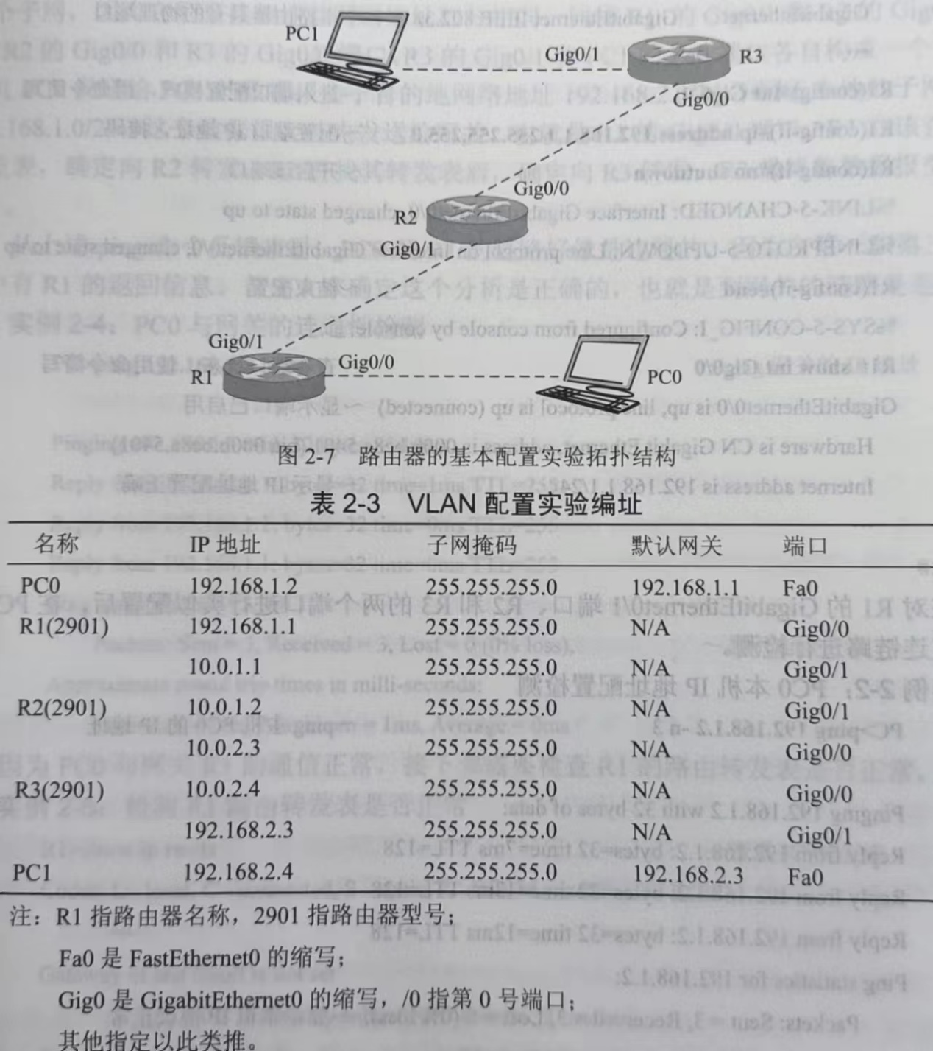

1. 实验过程及结果

1）基本配置

根据实验编址对 PC主机进行相应配置，使用实例中类似的命令对路由器端口进行配置，然后使用ping 命令检测各直连链路的连通性。路由器的各种操作模式类似交换机，各个命令模式之间的切换命令也是一样的。

实例2-1：路由器端口IP 地址配置(R1 GigabitEthernet0/0端口)

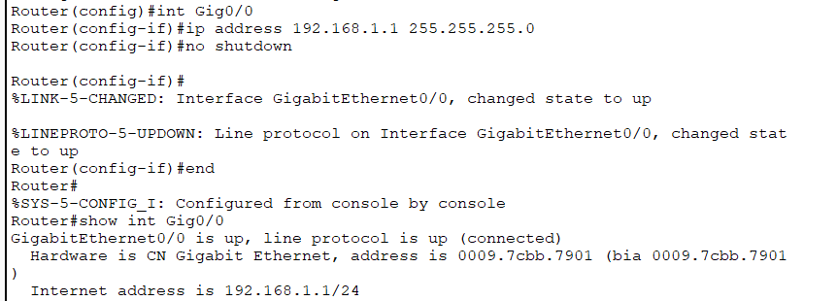

在对R1的GigabitEthernet0/1端口、R2和R3的两个端口进行类似配置后，在PC0上对各直连链路进行检测。

实例2-2：PC0本机IP地址配置检测

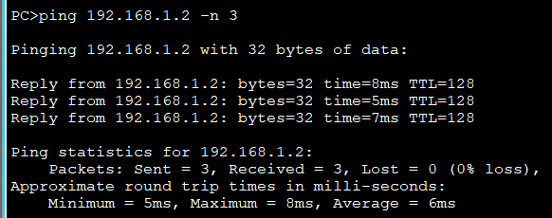

实例2-3：PCO与PC1直连的连通性检测

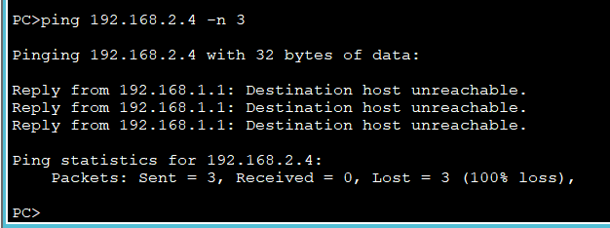

实例2-4：PCO与网关的连通性检测

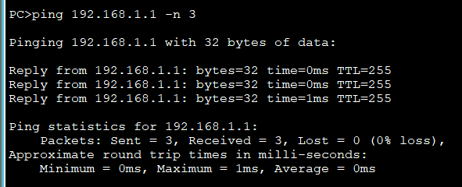

实例2-5：检测R1路由转发表是否正常

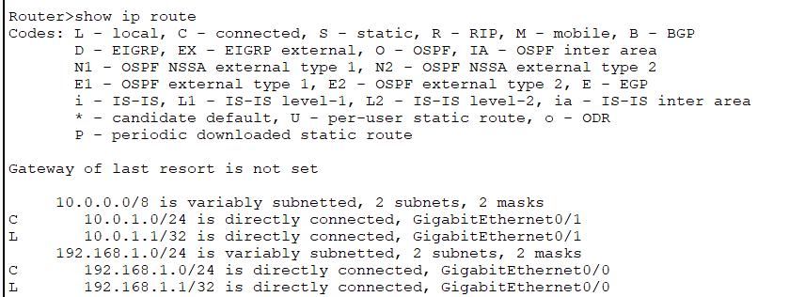

实例2-6：查看R2和R3转发表。

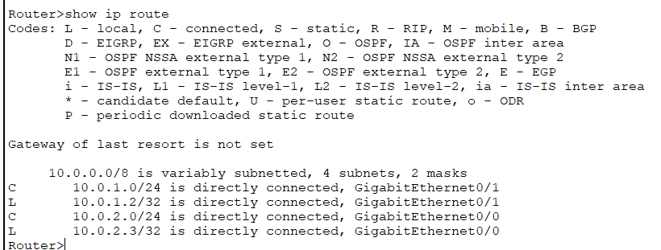

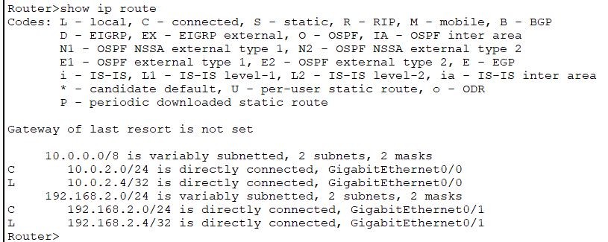

可以看到R2上也没有PC1所在子网的信息。这说明在初始情况下，也就是仅配置端口的IP地址，转发表中只会包括与其直接相连子网的可达性信息。

要实现PC0与PC1两个不同的主机所在子网之间的通信，仅通过简单的IP地址配置是不够的，必须在R1、R2和R3路由器中添加必要的路由信息，才能使路由器在转发数据的时候有规则可以遵循。这个过程可以在R1、R2和R3路由器中通过配置静态路由来实现。

2）使用静态路由实现PCO与PC1之间的通信

要实现PCO与PCI之间的通信，需要沿着PCO-R1-R2-R3-PC1这条路径，给所有的三个路由添加静态路由的配置。

实例2-7：在路由器R1上配置静态路由

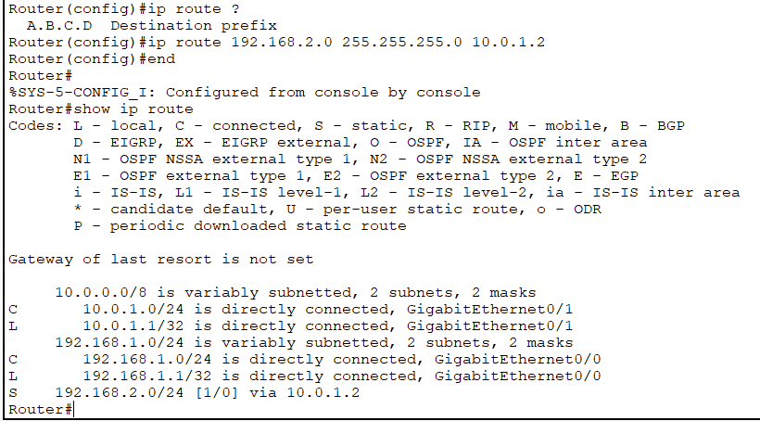

依次在路由器R2和R3上配置静态路由。

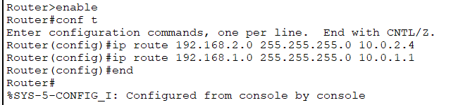

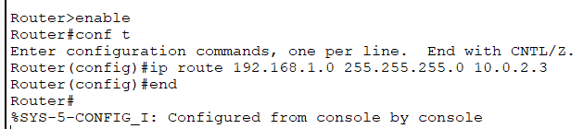

进行以上静态路由配置后，确认R2和R3的转发表添加了以下条目：

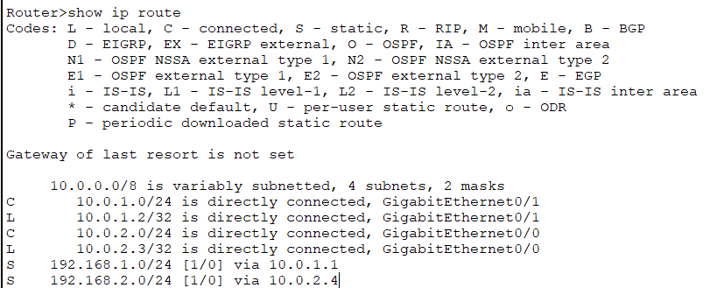

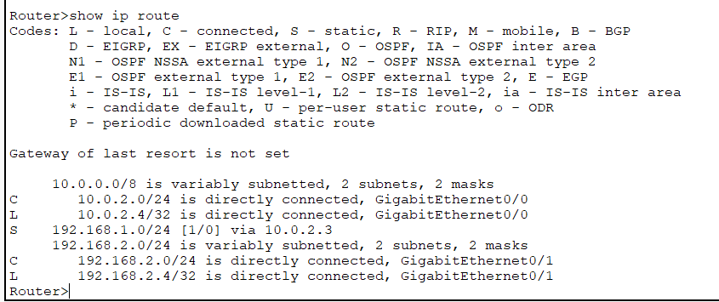

可以看到，现在每台路由器上都已经添加了PCO和 PC1子网的路由信息，再在主机PCO上ping主机PC1，会发现网络已经连通。

实例2-8：验证主机PCO与PC1的连通性

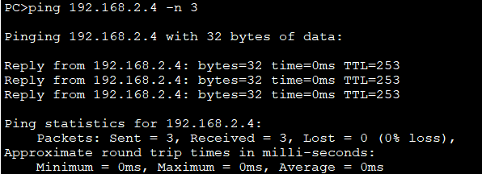

3）实现全网通增加连接可靠性

经过以上配置后，主机PCO与PC1之间己经能够正常通信。但是假设网络突然出现故障，主机 PCO一侧的用户发现与PC1无法通信。网络管理员开始检测通往主机PC1路径上的路由器工作状态

管理员首先检测的是R1路由器的状态，管理员发现主机PCO与R1路由器的两个接口,也就是主机PCO与端口Gig0/0、以及R1的另外一侧端口Gig0/1通信正常。

管理员然后检测R2路由器的连通性，发现主机PCO与R2路由器的端口Gig0/1连接正常。

但是，主机PCO与R2 路由器的端口Gig0/0（10.0.2.3)连接异常。

实例2-9：主机 PCO与R2路由器的端口 Gig0/0(10.0.2.3)连通性检测

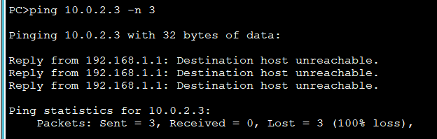

由于R2路由器通往R3路由器端口连接异常，进一步发现R2路由器各项配置正常，因而管理员需要登录R3路由器进行检查。显然，为了保证全网的连通性，故障检测排除是非常重要的，这样可以提高网络的可维护性和可靠性。

全网的连通性也就是子网10.0.1.0/24、10.0.2.0/24相互的可达性。这种连通性可以通过在路由器R1和R3中配置相应的静态路由来实现。

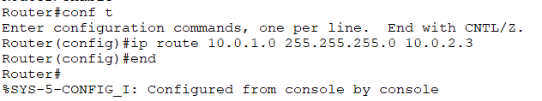

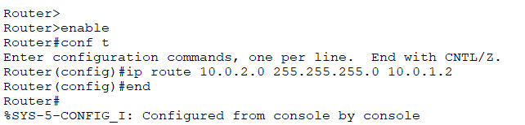

添加以上静态路由后，确认R1和R3的转发表添加了以下条目：

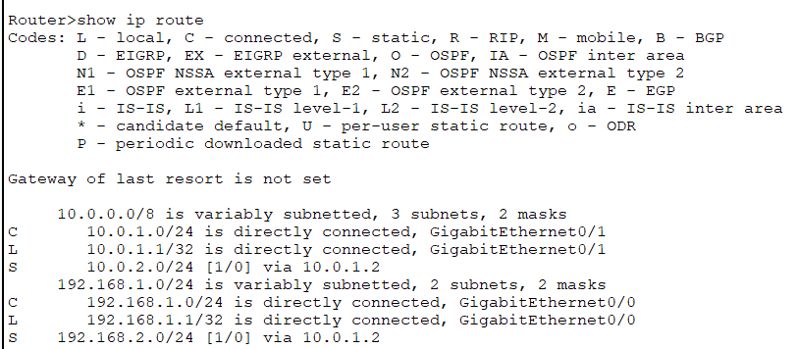

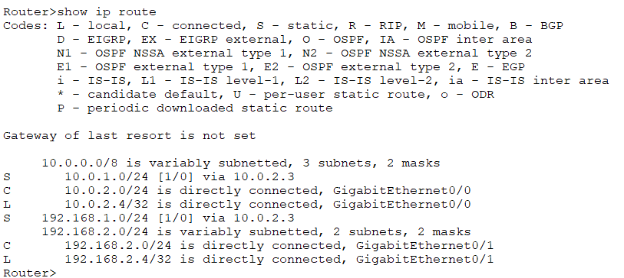

实例2-10：主机 PCO与路由器R3 Gig0/0(10.0.2.4）端口的连通性检测

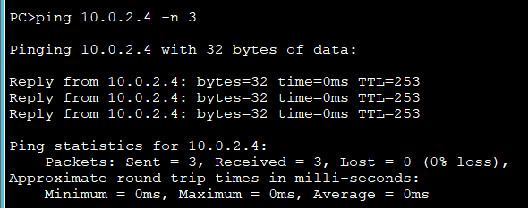

连通性检测正常，此时PC1应该也能与R1连接，检测过程这里省略。

4）使用默认路由简化路由配置

注意在路由器R1、R2和R3上各自配置了两条静态路由命令，在R1和R3的转发表中，可以看到这两条转发表条目的外出端口其实是相同的。因此，使用一种特殊的静态路由，也就是默认路由可以简化路由器的配置。

配置默认路由可以减轻网络管理员的配置工作量，同时简化配置可以减少路由器配置过程中的出错机会，使得管理员在进行故障定位排除时更加容易。另一方面，转发表本身也得到了缩减，从而加快了查表的速度，减少了设备硬件的负载。

实例2-11：在R1上配置默认路由

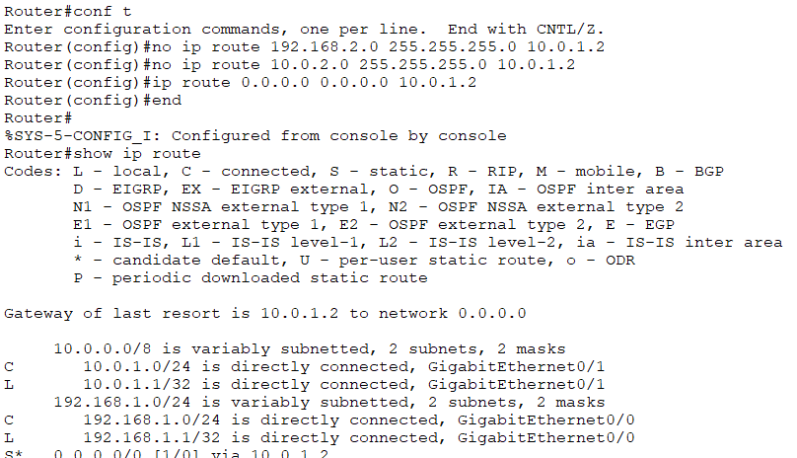

重新检测PC0和PC1之间的连通性。

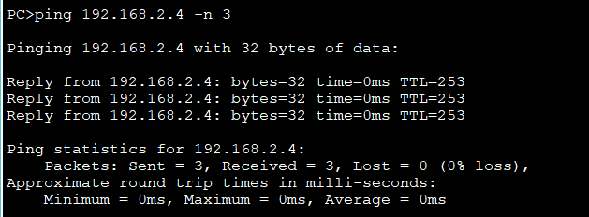

可以发现主机PC0和PC1之间的通信正常，证实刚才配置的默认路由已经实现静态路由一样的效果，同时简化了配置。以下命令在路由器 R3 上进行类似的配置，默认路由的有效性检测。

